附件1：

2021年度

中共长春市二道区直属机关工作委员会
部门决算

2022年 10 月 27 日

目 录

第一部分 部门概况
一、部门职责
二、机构设置及部门决算单位构成
第二部分 2021年度部门决算表
一、收入支出决算总表
二、收入决算表
三、支出决算表
四、财政拨款收入支出决算总表
五、一般公共预算财政拨款支出决算表
六、一般公共预算财政拨款基本支出决算表
七、一般公共预算财政拨款“三公”经费支出决算表
八、政府性基金预算财政拨款收入支出决算表
九、国有资本经营预算财政拨款支出决算表
十、部门预算项目支出绩效自评表
第三部分 2021年度部门决算情况说明
一、收入支出决算总体情况说明
二、收入决算情况说明
三、支出决算情况说明
四、财政拨款收入支出决算总体情况说明
五、一般公共预算财政拨款支出决算情况说明
六、一般公共预算财政拨款基本支出决算情况说明
七、一般公共预算财政拨款“三公”经费支出决算情况说明
八、政府性基金预算财政拨款收入支出决算情况说明
九、国有资本经营预算财政拨款支出决算情况说明
十、预算绩效管理情况说明
十一、其他重要事项情况说明
第四部分 名词解释

第一部分 部门概况

一、部门职责
……
（按照部门“三定”方案表述）（正式公开时对有底纹区域进行编辑、替换或删除）
- 机构设置及部门决算单位构成
根据上述职责，中共长春市二道区直属机关工作委员会
内设1个机构，为组宣科。
纳入中共长春市二道区直属机关工作委员会2021年度部门决算编制范围的单位包括：
1.中共长春市二道区直属机关工作委员会本级

第二部分 2021年度部门决算表

一、收入支出决算总表
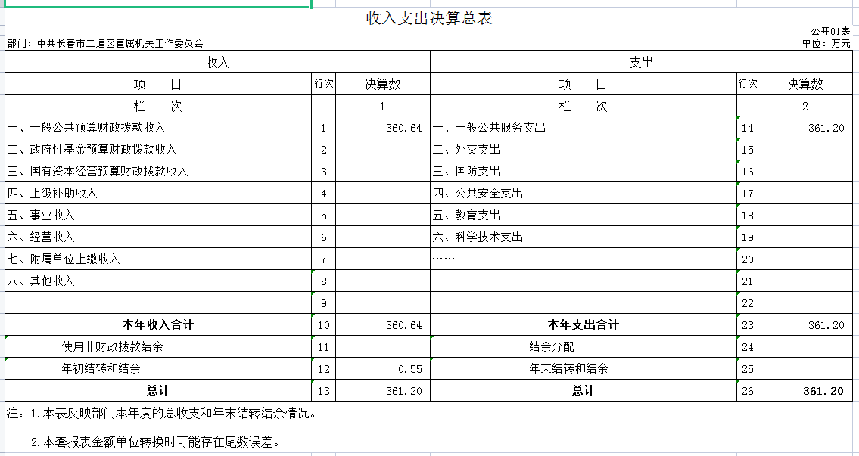
二、收入决算表
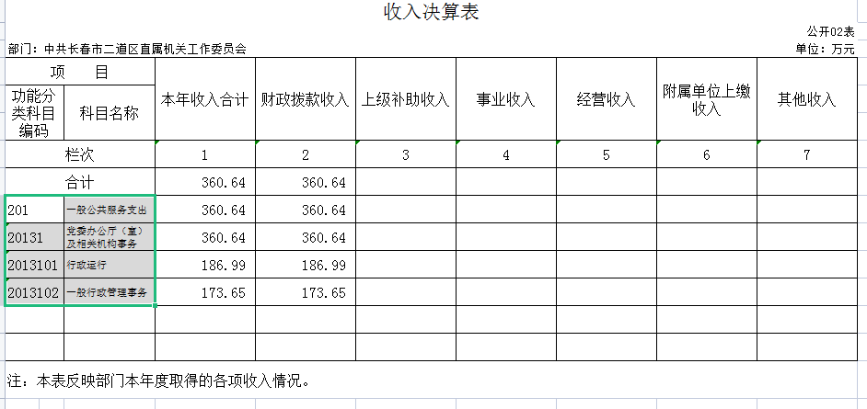
三、支出决算表
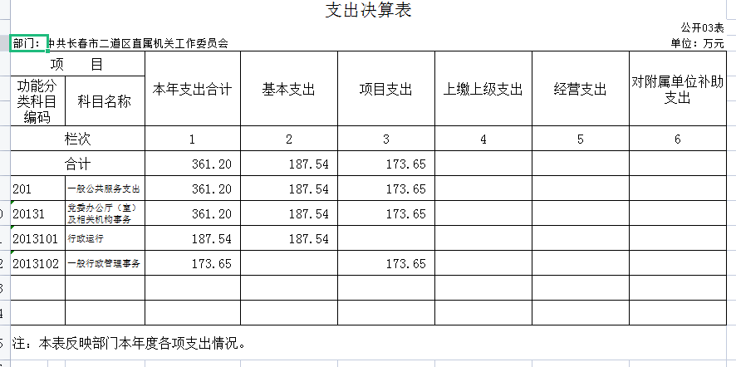
四、财政拨款收入支出决算总表
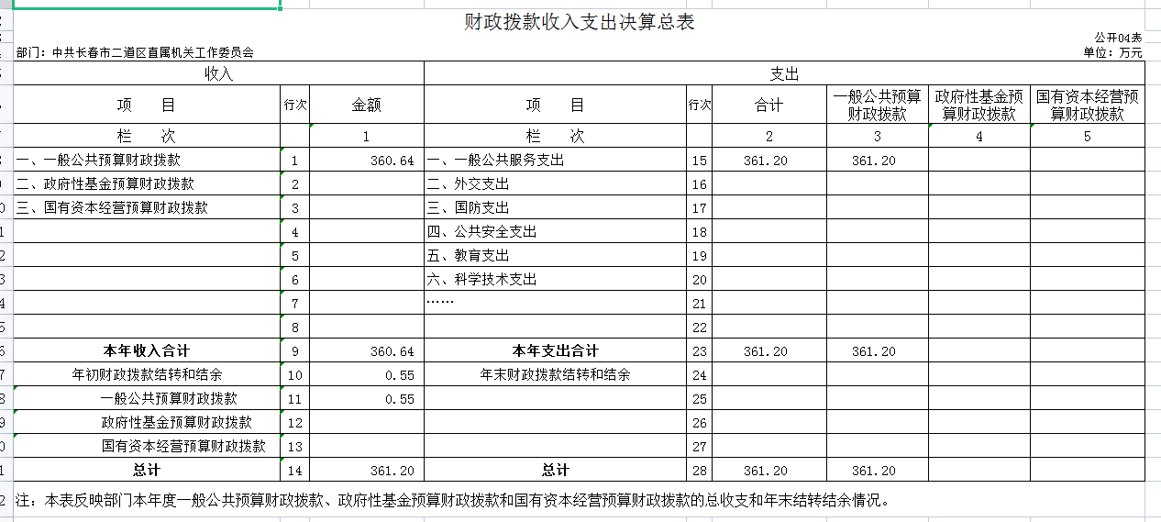
五、一般公共预算财政拨款支出决算表
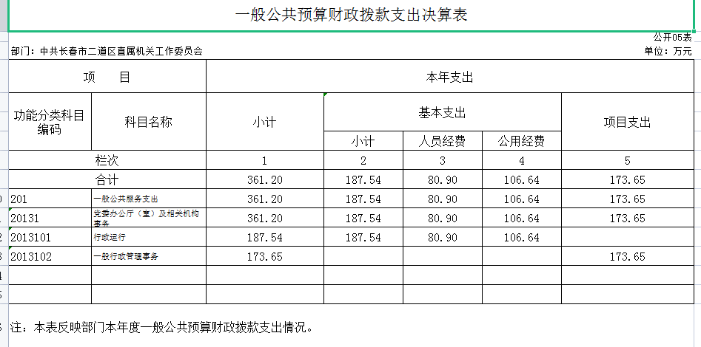
六、一般公共预算财政拨款基本支出决算表
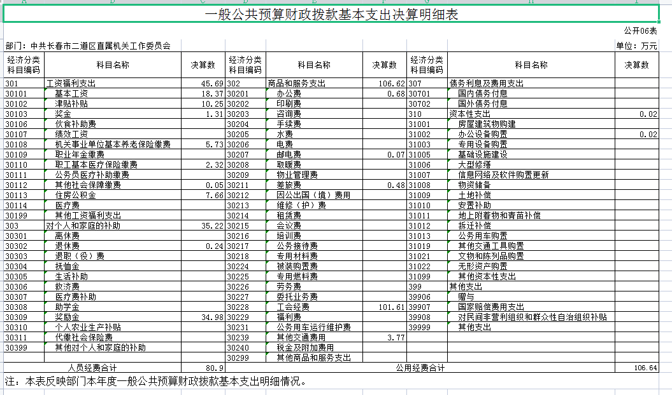
七、一般公共预算财政拨款“三公”经费支出决算表
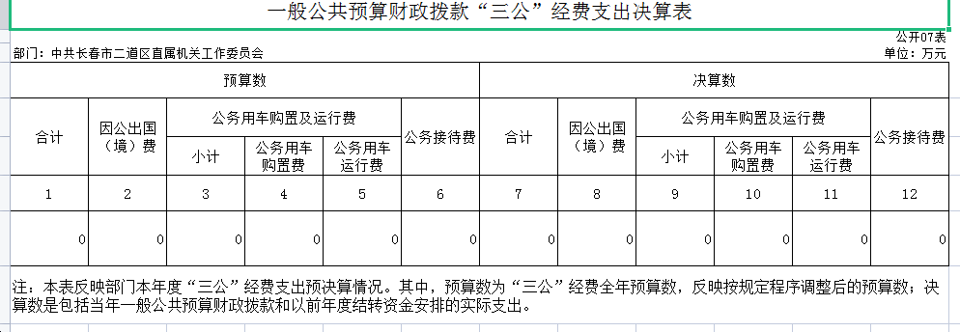
- 政府性基金预算财政拨款收入支出决算表
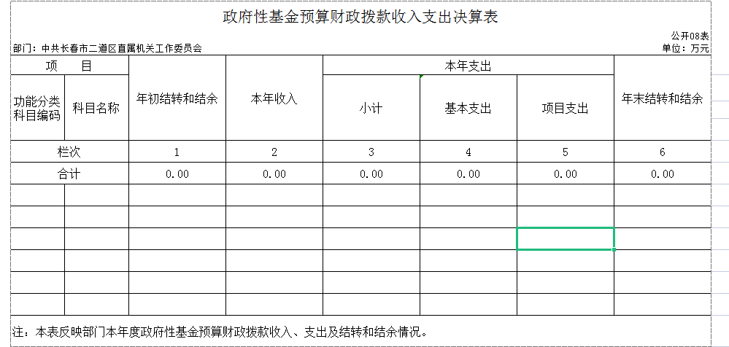

九、国有资本经营预算财政拨款支出决算表
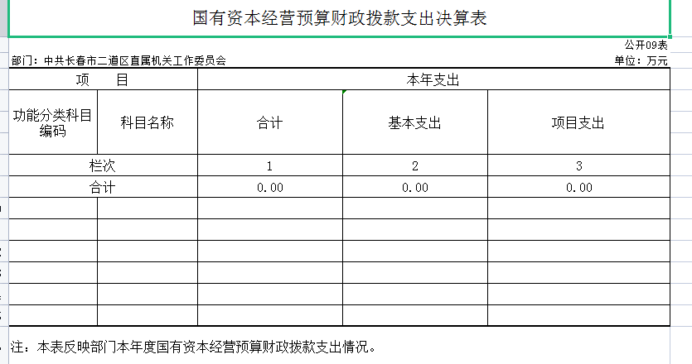
十、部门预算项目支出绩效自评表
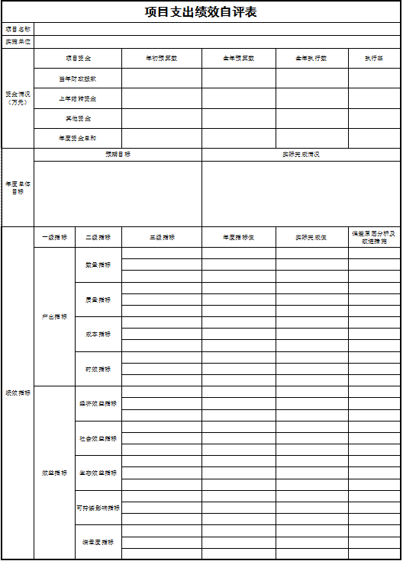

第三部分 2021年度部门决算情况说明

一、收入支出决算总体情况说明
2021年度收、支总计各360.64万元、361.20万元。与2020年相比，收、支总计各增加133.06 万元、134.17万元，分别增长58.5 %、59.1%。主要原因：2021年全区干部职工体检费用比上年增加141万元，占支出总额的39.1%。
二、收入决算情况说明
本年收入合计360.64万元，其中：财政拨款收入360.64万元，占100 %。
三、支出决算情况说明
本年支出合计361.2万元，其中：基本支出187.54万元，占51.9%；项目支出173.65万元，占48.1%。
四、财政拨款收入支出决算总体情况说明
2021年度财政拨款收、支总计各360.64万元、361.20万元，与2020年相比，财政拨款收、支总计各增加133.06万元、134.17万元，分别增长58.5 %、59.1%。主要原因:2021年全区干部职工体检费用比上年增加141.32万元，占2021年支出总额的39.1%，比上年增长100%。
五、一般公共预算财政拨款支出决算情况说明
（一）一般公共预算财政拨款支出决算总体情况
2021年度一般公共预算财政拨款支出361.2万元，占本年支出合计的100%。与2020年相比，一般公共预算财政拨款支出增加134.17万元，增长59.1%。主要原因：2021年全区干部职工体检费用比上年增加141.32万元，占2021年支出总额的39.1%，比上年增长100%。
（二）一般公共预算财政拨款支出决算结构情况
2021年度一般公共预算财政拨款支出361.20万元，主要用于以下方面：一般公共服务（类）支出361.20万元，占100 %；。
（三）一般公共预算财政拨款支出决算具体情况
2021年度一般公共预算财政拨款支出年初预算为243.12万元，支出决算为361.20万元，完成年初预算的149%。其中：
1.一般公共服务（类）党委办公厅（室）及相关机构事务（款）行政运行（项）。（即按支出功能分类科目类、款、项级科目逐一说明）年初预算为48.32万元，支出决算为187.54万元，完成年初预算的388%。决算数大于预算数的主要原因一是机关工作人员调资，人员经费比预算增加37.89万元，比预算数43.02万元增长88.1%；二是工会经费年初预算为本部门0.32万元，拔款时为区直机关39个部门，因此公用经费支出比预算5.3万元增加101.29万元，比预算增长1911.1%。
2.一般公共服务（类）党委办公厅（室）及相关机构事务（款）一般行政管理事务（项）。（即按支出功能分类科目类、款、项级科目逐一说明）年初预算为194.8万元，支出决算为173.65万元，完成年初预算的89.1%。决算数小于预算数的主要原因是由于受全国新冠疫情影响，党务干部域外培训没有实施，致使培训费用比预算减少14.22万元。2021年4月新增劳务派遣人员一名，增加工资支出3.7万元，比预算增长100%。受新冠商情影响，党组织活动组织的较少，致使党组织活动经费比预算减少7.14万元。
六、一般公共预算财政拨款基本支出决算情况说明
2021年度一般公共预算财政拨款基本支出187.54万元，其中：人员经费80.91万元，主要包括：基本工资、津贴补贴、奖金、伙食补助费、绩效工资、机关事业单位基本养老保险缴费、职业年金缴费、职工基本医疗保险缴费、其他社会保障缴费、住房公积金、医疗费、其他工资福利支出、退休费、奖励金、其他对个人和家庭的补助支出。
公用经费106.64万元，主要包括：办公费、邮电费、差旅费、工会经费、其他交通费用、办公设备购置。
七、一般公共预算财政拨款“三公”经费支出决算情况说明
（一）“三公”经费财政拨款支出决算总体情况说明
2021年度“三公”经费财政拨款支出预算为0万元，支出决算为0万元，完成预算的0 %。
八、政府性基金预算财政拨款收入支出决算情况说明
2021年度政府性基金预算财政拨款年初结转和结余 万元；本年收入0万元；本年支出0万元，年末结转和结余 0万元。
九、国有资本经营预算财政拨款支出决算情况说明
2021年度国有资本经营预算年初结转和结余0万元；本年收入0万元；本年支出0万元，年末结转和结余0万元。

第四部分 名词解释

一、财政拨款收入：指单位从同级财政部门取得的财政预算资金。
二、年初结转和结余：指单位以前年度尚未完成、结转到本年按有关规定继续使用的资金。
三、年末结转和结余：指单位按有关规定结转到下年或以后年度继续使用的资金。
四、基本支出：指单位为保障其机构正常运转、完成日常工作任务而发生的人员支出和公用支出。
五、项目支出：指单位为完成特定行政任务和事业发展目标在基本支出之外所发生的支出。
六、“三公”经费：纳入省级财政预决算管理的“三公”经费，是指省级部门用财政拨款安排的因公出国（境）费、公务用车购置及运行费和公务接待费。是党政机关维持运转或完成特定工作任务所开支的相关支出，是政府行政开支的一部分。其中，因公出国（境）费反映公务出国（境）的国际旅费、国外城市间交通费、住宿费、伙食费、培训费、公杂费等支出；公务用车购置及运行费反映单位公务用车车辆购置支出（含车辆购置税）及燃料费、维修费、过桥过路费、保险费、安全奖励费等支出；公务接待费反映单位按规定开支的各类公务接待（含外宾接待）支出。
七、机关运行经费：指为保障行政单位（含参照公务员法管理的事业单位）运行用于购买货物和服务的各项资金，包括办公及印刷费、邮电费、差旅费、会议费、福利费、日常维修费、专用材料及一般设备购置费、办公用房水电费、办公用房取暖费、办公用房物业管理费、公务用车运行维护费以及其他费用。

